Тематическое занятие «Блокадная ласточка»,
посященное Дню полного освобождения Ленинграда
от фашистской блокады

Карпова Людмила Михайловна,
Воспитатель первой квалификационной категории
МАДОУ «ДС № 2 «Умка», г. Норильск

Цель: расширение представлений детей о героическом подвиге жителей блокадного Ленинграда в годы Великой Отечественной войны.
Задачи:
- Закрепить знания детей о Великой Отечественной войне.
- Познакомить детей со страшными днями пережитыми детьми в годы войны.
- Познакомить детей с понятием «блокада».
- Пробудить в детях чувство сострадания.
- Воспитывать патриотизм, чувство гордости за свою страну и народ.
Ход образовательной деятельности:
Воспитатель: Сегодня 27 января исполняется 79 лет со дня снятия блокады города Ленинграда. Это очень памятная дата для города Санкт-Петербурга, потому, что раньше он назывался Ленинградом.
Много лет тому назад, когда нас с вами еще не было на свете, 22 июня 1941года фашисты напали на нашу страну. Началась Великая Отечественная война, которая принесла много горя и разрушений. Враг был очень силен. Он разрушал города и села, убивал мирных людей. Очень скоро враг оказался рядом с городом Ленинградом. Он хотел его завоевать, но люди превратили город в крепость.
Улицы Ленинграда были перегорожены противотанковыми заграждениями, оплетены колючей проволокой, все окна заклеены бумагой, чтобы при обстрелах осколки стекла не смогли поранить людей. Враг окружил город.
В сентябре 1941 года сомкнулось кольцо блокады длиною 900 дней и ночей. В кольце блокады оказалось много жителей города, дети, женщины, старики.
- Ребята, а вы знаете, что означает слово «блокада»? (Ответы детей.)
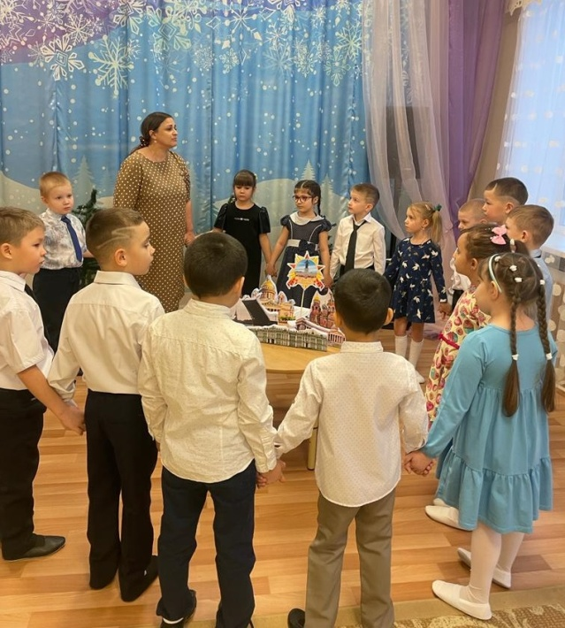
- Давайте, мы сейчас посмотрим на макет города Ленинграда и встанем вокруг него и возьмемся за руки. Вот так стояли враги вокруг города со своим оружием. Для жителей Ленинграда блокада означала - смерть.
Это вой сирены, голод, холод, летящие с неба бомбы и обстрелы города днем и ночью.
Люди жили в разрушенных от бомбежек домах, без света, тепла и еды.
Но они продолжали учиться, работать, даже писать музыку. Дмитрий Дмитриевич Шостакович написал музыкальное произведение «Симфония № 7 «Ленинградская».
(Детям предлагается послушать отрывок музыкального произведения.)
Воспитатель: Давайте же сегодня, 27 января в День освобождения Ленинграда от фашистской блокады, вспомним о тех, кто погиб.
Зажжем с вами Свечу Памяти и почтим их светлую память минутой молчания. И пусть в эту минуту звучит, как в годы блокады, ленинградский метроном. Когда в осадном Ленинграде звучал метроном, люди знали, что можно выходить на улицу, и пока звучит метроном - безопасно... (Минута молчания.)
Воспитатель: Каждому жителю Ленинграда выдавались специальные карточки, по которым можно было получить свою норму хлеба - небольшой (125 граммов) кусочек в день для детей и взрослому 225 грамм. И все, больше ничего - только вода, за которой ходили на реку Нева. Из последних сил на санях везли воду домой, ведь там ждали те, кто уже совсем не мог ходить.
- Вот она суточная норма хлеба! (Показ кусочка черного хлеба весом 125 г.)
Блокадная карточка с суровой надписью «При утере не возобновляется» была дороже всего.
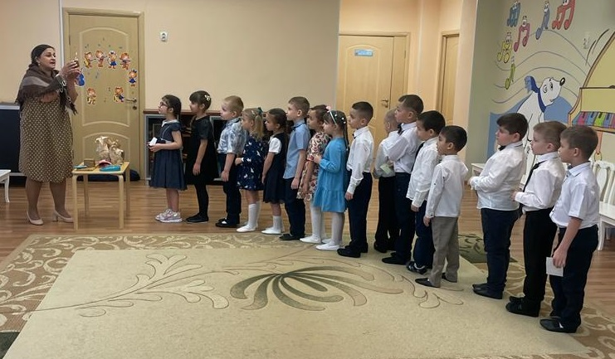
- Предлагаю вам ненадолго почувствовать себя в «блокадном Ленинграде и получить свою именную карточку на хлеб» и встать в длинную очередь на получение своей пайки хлеба.
(Дети встают друг за другом, в одну очередь…)
(
Воспитатель: Ребята, вы знаете, как ели блокадный хлеб? Нет? Я раньше тоже не знала, но почитав воспоминания жителей Ленинграда, узнала и хочу сейчас рассказать вам.
Люди, положив пайку на ладошку, отламывали крохотный кусочек. Долго-долго жевали его, даже не жевали, рассасывали, глядя на оставшийся хлеб. И снова отламывали. И снова жевали. Как можно дольше ели этот крохотный кусочек. А когда весь хлеб был съеден, подушечками пальцев собирали на середину ладони крошки и, прильнув к ним губами, словно хотели поцеловать их. Чтобы ни одна крошка не пропала… ни одна крошечка… Как ценен этот небольшой кусочек хлеба! (Показ фотографий «блокадного хлеба».)
Во время блокады многие люди вели дневники, куда записывали то, что пережили. В них, где карандашом, где бледными чернилами, аккуратно или наспех, иногда коченеющей рукой люди писали о своих страданиях. Особенно страшно читать дневники детей.
Предлагаю вам посмотреть видео о жизни мальчика Алеши.
(Ссылка: https://www.youtube.com/watch?v=DznseFve6dU&t=99s)
(Дети смотрят видеоролик.)
Воспитатель: В нашей стране с 18 по 27 января проходит акция «Блокадная ласточка», посвященная воинам-защитникам, людям, проложившим Дорогу жизни, труженикам тыла и горожанам, чей дух так и не был сломлен, несмотря на суровые испытания в условиях блокады.
Ваши товарищи подготовили рассказ об этом:
Ребенок 1: Блокада Ленинграда - одно из самых страшных и трагических событий в истории нашей страны. Блокада Ленинграда началась 8 сентября 1941-го года, а закончилась 27 января 1944-го года.
Ребенок 2: Согласно немецкому плану, город должны были полностью разрушить и уничтожить, жители должны были погибнуть в самом городе, немецким войскам надлежало сравнять с землей все уцелевшие строения.
Ребенок 3: Но их чудовищные планы остались невыполнимы. И потерпев неудачу в попытке захватить Ленинград штурмом, фашистская армия решила удушить население города голодом.
Ребенок 4: 8 сентября 1941 года кольцо блокады вокруг Ленинграда сомкнулось. Начались суровые дни блокады.
Блокада - это голод, это холод.
Блокада - это смерть.
Но Блокада - это еще и вера в Победу и желание жить!
Ребенок 5: Весной 1942 года немецкое командование заявило: «Отныне даже птица не сможет пролететь через кольцо блокады».
Но Ленинградцы продолжали верить в Победу. Именно тогда появилась Блокадная ласточка.
Ребенок 6: Это маленький жестяной значок, а на нем - ласточка с письмом в клюве. Весной 1942 года его начали носить на одежде многие жители Ленинграда - этот символ стал ответом на заявления немецкой пропаганды.
Ребенок 7: Поэтесса Ольга Берггольц посвятила Блокадной ласточке стихотворение, где писала:
«Маленькую ласточку из жести
Я носила на груди сама.
Это было знаком доброй вести,
Это означало: «Жду письма».
Ребенок 8: Люди ждали благих вестей с фронта. Весточку от родных. И Блокадная Ласточка стала для жителей осажденного Ленинграда символом надежды.
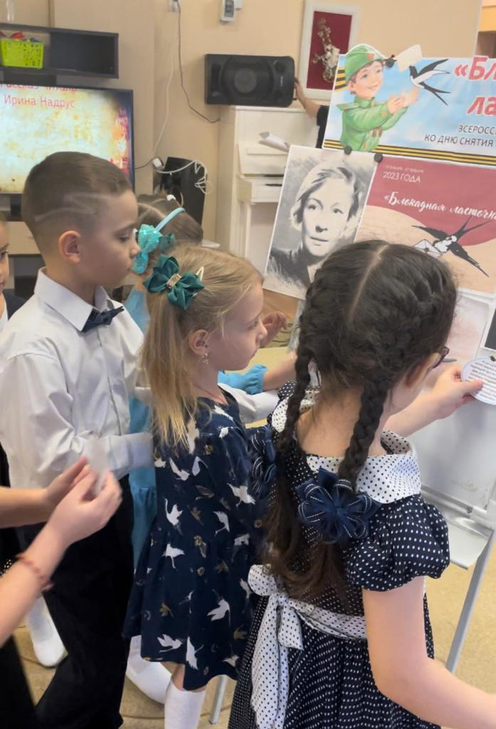
Ребенок 9: И сегодня люди также хотят верить в лучшее, жить с надеждой на счастливое будущее. Для этого порой необходимо получить поддержку - добрую весть, напоминание о том, что даже в страшное время блокады Ленинграда люди не сдавались и не пали духом.
Ребенок 10: 18 января стартует акция «Блокадная ласточка». Именно в этот день было разорвано блокадное кольцо вокруг Ленинграда. Прорыв блокады стал переломным моментом в битве за Ленинград.
Ребенок 11: Завершиться Акция в День воинской славы России - 27 января в День полного освобождения Ленинграда от фашистской блокады. В этот день по радио объявили: «Город Ленинград освобожден от вражеской блокады!».
(Воспитатель предлагает ребятам развесить на доске «Блокадных ласточек».)
Воспитатель: А теперь давайте с вами напишем добрую весточку надежды и изготовим ласточек. Чтобы помнить и никогда не сдаваться, также, как жители осажденного города Ленинграда.
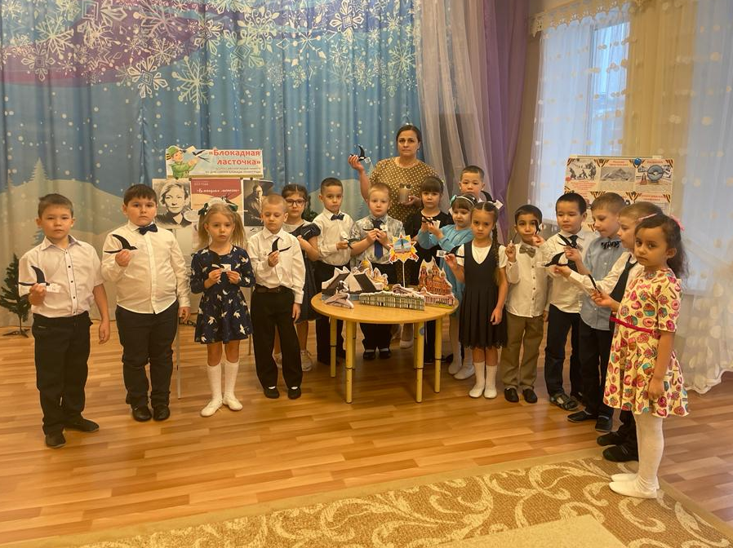
Практическая часть.

